***Меню завтрака:***

* *Вареное яйцо*
* *Тост с маслом*
* *Сок*
* *Чай*

***Рассмотрим декомпозицию завтрака на рисунке:***

* Определить цель и вид декомпозиции;
* Указать количество уровней декомпозиции;
* Найти ошибки декомпозиции и перечислить их;
* Исправить ошибки в декомпозиции и применить исправленную версию для следующего задания.

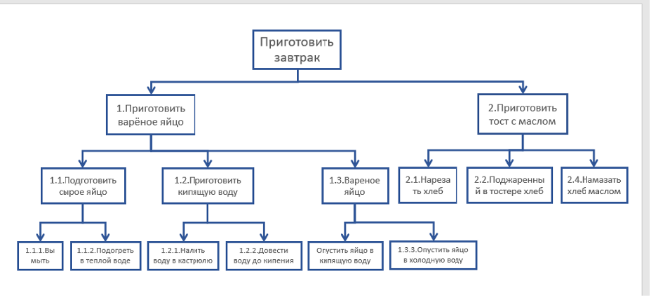

***Анализ декомпозиции завтрака***

***1. Цель и вид декомпозиции***

* Цель декомпозиции: создать последовательность действий для приготовления полноценного завтрака, чтобы обеспечить систематичность выполнения всех операций.
* Вид декомпозиции: функциональная, так как выделяются ключевые этапы и действия, которые необходимо выполнить для достижения конечного результата — готового завтрака.

***2. Количество уровней декомпозиции:***

Декомпозиция на рисунке включает три уровня:

* Уровень 1: Приготовить завтрак.
* Уровень 2: Основные этапы процесса (например, приготовление яйца, тоста).
* Уровень 3: Подробные операции внутри каждого этапа (например, подогреть воду, нарезать хлеб).

***3. Ошибки декомпозиции и их исправление***

***Ошибки:***

* Отсутствие нумерации части блоков, что может ввести в заблуждение с точки зрения алгоритма действия.
* В разделе **1.3 (Вареное яйцо)** отсутствует процесс.
* В разделе **2.2 (Поджаренный в тостере хлеб)** тоже отсутствует процесс действия поджаривания хлеба.
* В декомпозиции не учтены такие элементы завтрака, как **сок** и **чай**, что делает её неполной.



1. ***Разработай объектную декомпозицию завтрака на основе уточненной декомпозиции в пункте выше:***

* Указать цель декомпозиции;
* Построить декомпозицию до уровня 2;
* Указать критерии разбиения для каждого уровня построенной декомпозиции.

***Объектная декомпозиция завтрака***

**Цель декомпозиции:**

Выделить отдельные объекты завтрака и их компоненты, чтобы создать полный список составляющих.

***Критерии разбиения для каждого уровня:***

* **Уровень 1:** разделение по типам — «Блюда» и «Напитки».
* **Уровень 2:** конкретизация объектов завтрака (вареное яйцо, тост, сок, чай).
* **Уровень 3:** добавить действие

***Порядок построения исправленной декомпозиции:***

1. Выделение основных категорий (блюда и напитки).
2. Декомпозиция категорий на конкретные объекты.
3. Уточнение состава каждого объекта до требуемого уровня.